1
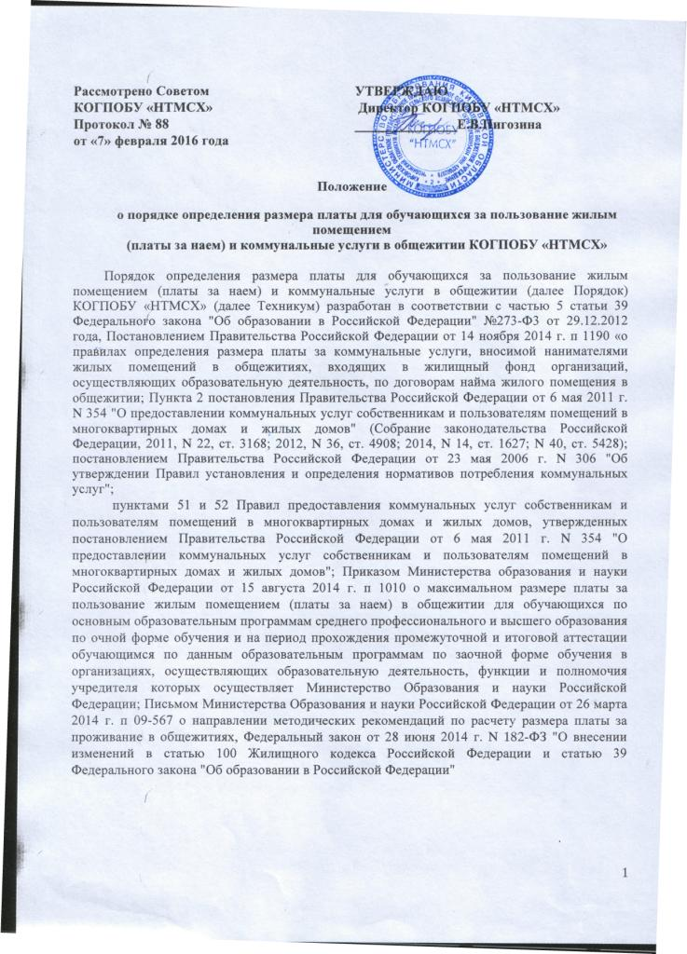
Предоставление жилых помещений в общежитии техникума
Предоставление общежития связано с наличием у организации, осуществляющей образовательную деятельность, соответствующего специализированного жилищного фонда, жилые помещения в общежитиях предназначены для временного проживания граждан в период их работы, службы или обучения (ст. 94 ЖКРФ).
1. КОГПОБУ «НТМСХ», предоставляет каждому обучающемуся, нуждающемуся в жилой площади жилое помещение в общежитии.
Студенческое общежитие находится в составе образовательной организации в качестве структурного подразделения и содержится за счет средств, выделяемых учредителем, платы за пользование студенческим общежитием и других внебюджетных средств, поступающих от предпринимательской и иной приносящей доход деятельности образовательной организации.
Жилые помещения в общежитии предоставляются из расчета не менее шести квадратных метров жилой площади на одного человека
Общежитие предоставляется лицам, которые обучаются:
- по основным образовательным программам среднего профессионального образования, в т.ч.
- по очной форме обучения.
- на период прохождения промежуточной и итоговой аттестации обучающимся по образовательным программам по заочной форме обучения.
Жилые помещения в общежитии техникума предоставляются обучающимся в порядке, установленном законодательством.
жилые помещения в общежитиях предоставляются в первоочередном порядке следующим Обучающимся:
(часть 5 статьи 36 Федерального закона от 29.12.2012 №273-Ф3 «Об образовании в Российской Федерации»)
-студентам, являющимся детьми-сиротами и детьми, оставшимися без попечения родителей,
-лицами из числа детей-сирот и детей, оставшихся без попечения родителей,
-детям -инвалидам , инвалидам I и II групп, инвалидам с детства,
-студентам, подвергшимся воздействию радиации вследствие катастрофы на Чернобыльской АЭС и иных радиационных катастроф, вследствие ядерных испытаний на Семипалатинском полигоне,
-студентам, являющимся инвалидами вследствие военной травмы или заболевания, полученных в период прохождения военной службы, и ветеранами боевых действий ,
-имеющим право на получение государственной социальной помощи,
-студентам из числа граждан, проходивших в течение не менее трех лет военную службу по контракту в Вооруженных Силах Российской Федерации, во внутренних войсках Министерства внутренних дел Российской Федерации, в инженерно-технических, дорожностроительных воинских формированиях при федеральных органах исполнительной власти и в спасательных воинских формированиях федерального органа исполнительной власти, уполномоченного на решение задач в области гражданской обороны, Службе внешней разведки Российской Федерации, органах федеральной службы безопасности, органах государственной охраны и федеральном органе обеспечения мобилизационной подготовки органов государственной власти Российской Федерации на воинских должностях, подлежащих замещению солдатами, матросами, сержантами, старшинами, и уволенных с военной службы по основаниям, предусмотренным подпунктами "б" - "г" пункта, подпунктом "а" пункта 2 и
2

подпунктами "а" - "в" пункта 3 статьи 51 Федерального закона от 28 марта 1998 года N 53-Ф3 "О воинской обязанности и военной службе"
С каждым обучающимся, проживающим в жилом помещении в общежитии, заключается договор найма жилого помещения в общежитии в порядке, установленном жилищным законодательством. Договор найма жилого помещения в общежитии заключается на период обучения. Прекращение обучения является основанием прекращения договора найма жилого помещения в общежитии.
Порядок
определения размера платы за коммунальные услуги, вносимой нанимателями жилых помещений в общежитии Техникума, по договорам найма жилого помещения в общежитии

Настоящий Порядок определяет размер платы за коммунальные услуги, вносимой нанимателями жилых помещений в общежитии Техникума, по договорам найма жилого помещения в общежитии (далее соответственно - размер платы за коммунальные услуги, плата за коммунальные услуги, наниматели жилых помещений).
Плата за проживание состоит из платы за пользование жилым помещением (за наем) и платы за коммунальные услуги. (Федеральный закон от 28 нюня 2014 г. N 182-ФЗ "О внесении изменений в статью 100 Жилищного кодекса Российской Федерации и статью 39 Федерального закона "Об образовании в Российской Федерации")
Размер платы за пользование жилым помещением (платы за наем) в общежитии и коммунальные услуги для обучающихся устанавливается Техникумом. Размер платы за пользование жилым помещением (платы за наем) в общежитии для обучающихся определяется настоящим локальным нормативным актом, принимаемым с учетом мнения Студенческого совета обучающихся Техникума.
Размер определенной в указанном акте платы за пользование жилым помещением (платы за наем) в общежитии для обучающихся не может превышать максимальный размер такой платы, установленный учредителем. (В соответствии с Приказом Департамента образования Кировской области – не более 3 руб. за 1 кв. метр).
Плата за пользование студенческим общежитием в текущем учебном году взимается с обучающихся ежемесячно до 10-го числа месяца, следующего за истекшим месяцем, за все время их проживания,
В случае временного отсутствия обучающегося, в том числе в период каникулярного времени, взимание платы за коммунальные услуги не допускается.
Структура платы за коммунальные услуги соответствует плате за коммунальные услуги, установленные частью 4 статьи 154 Жилищного кодекса Российской Федерации:
Плата за коммунальные услуги включает в себя:
- плату за горячее водоснабжение,
-холодное водоснабжение,
-водоотведение,
-электроснабжение,
-отопление (теплоснабжение).
3

Размер платы за коммунальные услуги определяется исходя из объема потребляемых коммунальных услуг, определяемого по показаниям приборов учета, а при их отсутствии - исходя из нормативов потребления коммунальных услуг, утверждаемых органами государственной власти Смоленской области
Размер платы за коммунальные услуги рассчитывается по тарифам, установленным органами государственной власти Смоленской области
При определении размера платы за коммунальные услуги (в соответствии с пунктом 4 Постановления Правительства Российской Федерации от 14 ноября 2014 г. п 1190 о правилах определения размера платы за коммунальные услуги, вносимой нанимателями жилых помещений в общежитиях, входящих в жилищный фонд организаций, осуществляющих образовательную деятельность, по договорам найма жилого помещения в общежитии) в отношении нанимателей жилых помещений в общежитии Техникума, применяются коэффициент 0,5.
Размер платы за коммунальные услуги для нанимателей жилых помещений в общежитии Техникума, не включает размера платы за коммунальные услуги, предоставленные на общедомовые нужды.
- Совокупный размер платы за коммунальные услуги для нанимателей жилых помещений в общежитии Техникума не может превышать размер платы за коммунальные услуги, предоставленные в расчетном периоде, определенном в соответствии с показаниями общедомовых приборов учета соответствующего вида коммунального ресурса, в общежитии Техникума.
Размер платы за пользование жилым помещением определяется исходя из занимаемой площади жилого помещения с учетом существующих нормативов обеспеченности жилыми помещениями в общежитиях из расчета не менее шести квадратных метров жилой площади на одного человека.
Порядок определения размера платы за пользование жилым помещением устанавливается образовательной организацией самостоятельно.
Расчет размера платы за коммунальные услуги производится в соответствии с пунктами 51 и 52 Правил предоставления коммунальных услуг собственникам и пользователям помещений в многоквартирных домах и жилых домах, утвержденных постановлением Правительства Российской Федерации от 6 мая 2011 г. N 354 "О предоставлении коммунальных услуг собственникам и пользователям помещений в многоквартирных домах и жилых домов".
В случае отсутствия в жилом помещении индивидуальных приборов учета из общего объема потребленных коммунальных услуг, определяемых по показаниям коллективного (общедомового) прибора учета коммунальных услуг, вычитаются услуги, потребляемые службами образовательной организации, расположенными в здании общежития, и арендаторами. Из общего объема потребленной коммунальной услуги по электроснабжению вычитается объем потребленной электроэнергии за пользование в жилых комнатах личными энергоемкими электропотребляющими приборами и аппаратурой. Обучающиеся дополнительно оплачивают пользование данными электропотребляющими приборами и аппаратурой.
Размер платы за проживание в общежитии принимается с учетом мнения Студенческого совета обучающихся Техникума, утверждается локальным нормативным актом и не может быть больше значений, рассчитываемых по формуле, указанной ниже.
4

Техникум по запросу Студенческого Совета обучающихся предоставляет всю необходимую информацию по расчету платы за проживание в общежитии, включая показания индивидуальных или домовых приборов учета.
Размер платы за проживание в общежитии рассчитывается следующим образом:
Робщ.=Рп+Рк Кб,
где:
Р общ " размер платы за проживание в общежитии;
Р_{п} - ежемесячная плата за пользование жилым помещением в общежитии;
Р_{к} - размер платы за коммунальные услуги;
К₆ - коэффициент, учитывающий получаемую образовательной организацией субсидию
на финансовое обеспечение выполнения государственного задания.
Устанавливают максимальный размер платы за пользование жилым помещением (платы за наем) в общежитии для обучающихся по основным образовательным программам среднего профессионального и высшего образования по очной форме обучения и на период прохождения промежуточной и итоговой аттестации обучающимся по данным образовательным программам по заочной форме обучения в организациях, осуществляющих образовательную деятельность,
с учетом следующих коэффициентов, применяемых в зависимости от планировки жилых помещений в общежитии:
для общежитий коридорного типа - 0,279;
Не взимается плата за проживание в общежитии со следующих категорий обучающихся, ( часть 4 статьи 39 и части 5 статьи 36 Закона об образовании в РФ)
-студентов, являющимися детьми-сиротами и детьми, оставшимися без попечения родителей,
-лицами из числа детей-сирот и детей, оставшихся без попечения родителей,
-детям -инвалидам , инвалидам I и II групп, инвалидам с детства,
-студентам, подвергшимся воздействию радиации вследствие катастрофы на Чернобыльской АЭС и иных радиационных катастроф, вследствие ядерных испытаний на Семипалатинском полигоне,
-студентам, являющимся инвалидами вследствие военной травмы или заболевания, полученных в период прохождения военной службы, и ветеранами боевых действий,
-имеющим право на получение государственной социальной помощи,
-студентам из числа граждан, проходивших в течение не менее трех лет военную службу по контракту в Вооруженных Силах Российской Федерации, во внутренних войсках Министерства внутренних дел Российской Федерации, в инженерно-технических, дорожностроительных воинских формированиях при федеральных органах исполнительной власти и в
5

спасательных воинских формированиях федерального органа исполнительной власти, уполномоченного на решение задач в области гражданской обороны, Службе внешней разведки Российской Федерации, органах федеральной службы безопасности, органах государственной охраны и федеральном органе обеспечения мобилизационной подготовки органов государственной власти Российской Федерации на воинских должностях, подлежащих замещению солдатами, матросами, сержантами, старшинами, и уволенных с военной службы по основаниям, предусмотренным подпунктами "б" - "г" пункта 1, подпунктом "а" пункта 2 и подпунктами "а" - "в" пункта 3 статьи 51 Федерального закона от 28 марта 1998 года N 53-Ф3 "О воинской обязанности и военной службе"
Техникум вправе снизить размер платы за пользование жилым помещением (платы за наем) и (или) размер платы за коммунальные услуги в общежитии для обучающихся или не взимать такую плату с отдельных категорий обучающихся с учетом мнения Студенческого Совета техникума. Лица, указанные в части 5 статьи 36 настоящего Федерального закона, освобождаются от внесения платы за пользование жилым помещением (платы за наем) в общежитии.
В общежитии обучающимся исключительно по их желанию за плату могут оказываться дополнительные бытовые услуги. Порядок оказания данных услуг и их оплата регулируются отдельным соглашением между образовательной организацией и обучающимся. Обучающиеся, проживающие в общежитии, вправе отказаться от предоставления дополнительных бытовых услуг в случае, если они в них не нуждаются, или по иным причинам. Размер платы за дополнительные бытовые услуги принимается с учетом мнения Студенческого Совета обучающихся Техникума.
В плату за проживание в общежитии и дополнительные бытовые услуги не должны включаться расходы, связанные с оплатой труда административно-управленческого, обслуживающего и иного персонала (в том числе налоги, страховые взносы и другие выплаты), расходы, связанные с обеспечением безопасности проживания, в том числе с проведением антитеррористических мероприятий (услуги по охране общежития, в том числе организации пропускного режима, установке охранной сигнализации в жилых комнатах, организации видеонаблюдения и т.д.) и противопожарной безопасности.
Также в плату за проживание в общежитии и дополнительные бытовые услуги не должны включатся затраты на содержание и ремонт жилых помещений, к которым, в частности, относятся затраты на:
- обеспечение готовности внутридомовых инженерных систем электроснабжения и электрического оборудования, входящих в состав общего имущества, к предоставлению коммунальной услуги электроснабжения;
- поддержание помещений, входящих в состав общего имущества, в состоянии, обеспечивающем установленные законодательством Российской Федерации температуру и влажность в таких помещениях;
- уборку и санитарно-гигиеническую очистку помещений общего пользования;
- сбор и вывоз твердых и жидких бытовых отходов;
- соблюдение мер пожарной безопасности в соответствии с законодательством Российской Федерации о пожарной безопасности;
6

7

проведение обязательных мероприятий по энергосбережению и повышению энергетической эффективности, включенных в утвержденный в установленном законодательством Российской Федерации порядке перечень мероприятий;
- обеспечение установки и ввода в эксплуатацию коллективных (общедомовых) приборов учета холодной и горячей воды, тепловой и электрической энергии, природного газа, а также их надлежащей эксплуатации (осмотры, техническое обслуживание, поверка приборов учета и т.д.).
Образовательная организация не может вводить обязательные для обучающихся, проживающих в общежитии, услуги, а также на платной основе предоставлять доступ в помещения общего пользования.
Техникум в соответствии с подпунктом "о" пункта 1 части 2 статьи 29 Закона об образовании и абзацем 41 подпункта "а" пункта 3 Правил размещения на официальном сайте образовательной организации в информационно-телекоммуникационной сети "Интернет" и обновления информации об образовательной организации, утвержденных постановлением Правительства Российской Федерации от 10 июля 2013 г. N 582, размещает на своем официальном сайте информацию об условиях предоставления жилого помещения в общежитии и о размере платы за пользование жилым помещением и коммунальные услуги в общежитии с приложением копии локального нормативного акта, регламентирующего размер платы и обоснованного расчета стоимости платы за коммунальные и дополнительные бытовые услуги.

Приложение
Расчет платы за проживание в общежитии для студентов, обучающихся на бюджетной основе
Наименование показателя | количество  по норме | цена | сумма | расчет
1. Плата за наем жилого помещения, м2 | 6 | 3 | 18,00 | 6 м2 * 3 руб.
2. Коммунальные услуги на 1 человека всего,  в том числе |  |  | 358,48
отопление, Гкал | 6 | 1863,74 | 162,15 | 6м2 * 0,029 Гкал * 1863,74 руб.*0,279
холодная вода, м3 | 3,63 | 48,31 | 87,68 | 3,63 м3 * 48,31 руб. * 0,279
водоотведение, м3 | 3,63 | 37,36 | 67,81 | 3,63м3 * 37,36 * 0,279
электроэнергия, кВт | 22,38 | 3,65 | 40,84 | 22,38кВт * 3,65 * 0,279

